**KẾ HOẠCH BÀI TẬP NHÓM 4:**

1. **ĐẶT VẤN ĐỀ:**

* **Tình hình kinh tế:**

Năm 2020-2021 dù anh

* Khi có 500 triệu thì sẽ sử dụng công cụ tài chính nào?

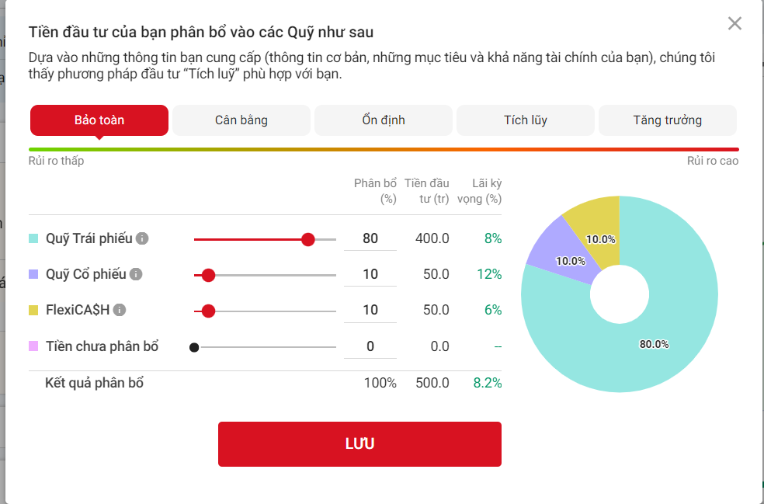

|  |  |  |  |  |
| --- | --- | --- | --- | --- |
| **Nội dung** | **Quỹ Trái phiếu** | **Quỹ Cổ phiếu (tr)** | **Lãi kỳ vọng** |  |
| *Quỹ Trái phiếu* | 80% | 400 | 8% |  |
| *Quỹ Cổ phiếu* | 10% | 50 | 12% |  |
| *FlexiCash* | 10% | 50 | 6% |  |

* Mục tiêu thu lợi nhuận trong thời hạn: 10 năm
* Dự tính lợi nhuận trong từng năm qua biểu đồ.

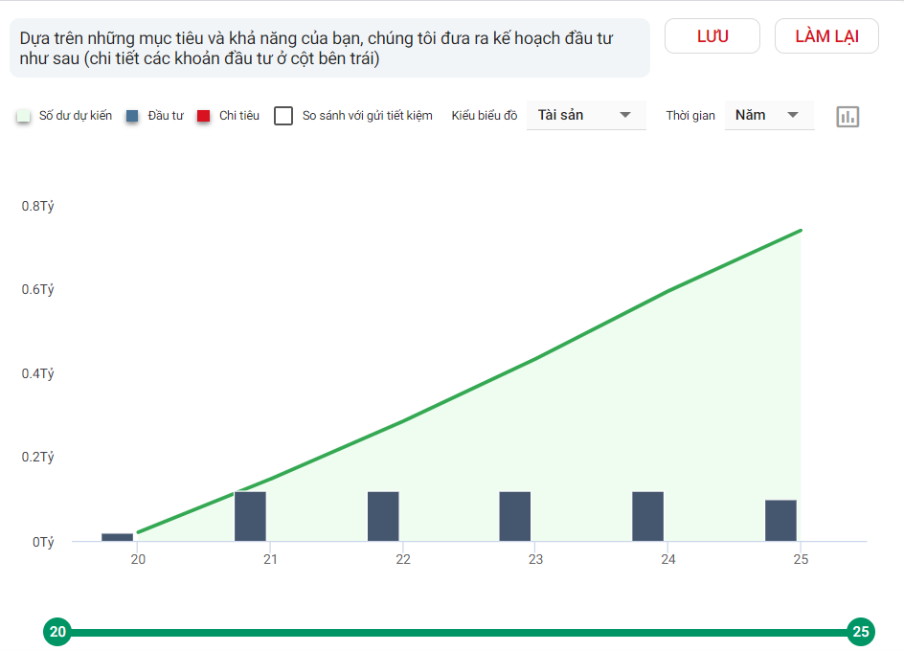

1. **NỘI DUNG:**
2. **CỔ PHIẾU NGÂN HÀNG THƯƠNG MẠI VIETCOMBANK:**
3. **Tổng quan về ngân hàng Vietcombank:**

+ Tên công ty: Ngân hàng TMCP Ngoại Thương Việt Nam

+ Các lĩnh vực hoạt động:

+ Giá trị thương hiệu

“Mã giao dịch trên sàn: VCB

Tên ngành: Ngân hàng

Mã ngành: 8355

Năm thành lập: 02/06/2008

Vốn điều lệ: 37.088,77 tỷ

Ngày niêm yết: 30/06/2009

Nơi niêm yết: [Sàn HOSE](https://finhay.com.vn/san-hose/)

Giá chào sàn: 60.000 đồng

Khối lượng đang niêm yết: 3.708.877,448 cổ phiếu

Thị giá vốn: 357.906,67 tỷ

Số lượng đang lưu hành: 3.708.877,448 cổ phiếu

”

1. **Thông tin trái phiếu**
   * + Mã trái phiếu :
     + Sàn HOSE
     + Số cổ phiếu đang lưu hành
     + Vốn hoá thị trường.
2. **Báo cáo tài chính**

+ Phân tích lợi nhuận:

+ Phân tích tiềm năng và rủi ro

+ Mức tăng trưởng

+ Rủi ro nợ xấu

1. **Lợi thế cạnh tranh**
2. **Lý do chọn đầu tư trái phiếu của VietCombank ?**

+Tín dụng còn dư địa tăng trưởng tốt trong dài hạn

+ Số lượng khách hàng tăng nhanh nhờ chiến lược tiếp thị và bán hàng hiệu quả với sự hỗ trợ của ngân hàng số.

+ Duy trì lợi thế và chi phí vốn

+ Các công ty con hoạt động hiệu quả giúp thu nhập ngoài lãi tăng trưởng mạnh mẽ

+ Giảm chi phí hoạt động nhờ ứng dụng công nghệ và số hoá hoạt động.

1. **CỔ PHIẾU NGÂN HÀNG THƯƠNG MẠI BIDV.**
2. **Tổng quan về ngân hàng BIDV:**

+ Tổng quan tên công ty: Ngân hàng TMCP Đầu tư và Phát triển Việt Nam

+ Được thành lập ngày 26/4/1957, BiDV là ngân hàng thương mại lâu đời nhất tại Việt Nam.

+ Mã cổ phiếu: BID

+ Vốn điều lệ: 23.011.705.420.00

+ Các lĩnh vực hoạt động:

* + - * + Ngân hàng
        + Chứng khoán
        + Bảo hiểm
        + Đầu tư tài chính

+ Giá trị thương hiệu:

* + - Được cộng đồng trong nước và quốc tế biết đến và ghi nhận như một trong những thương hiệu ngân hàng lớn nhất Việt Nam

1. **Thông tin trái phiếu**
2. **Báo cáo tài chính:**

+ Phân tích rủi ro

+ Phân tích và tiềm năng

+ Mức tăng trưởng

+ Rủi ro nợ xấu.

1. **Lợi thế cạnh tranh.**
2. **Lý do đầu tư trái phiếu BIDV.**
3. **KẾT LUẬN:**

**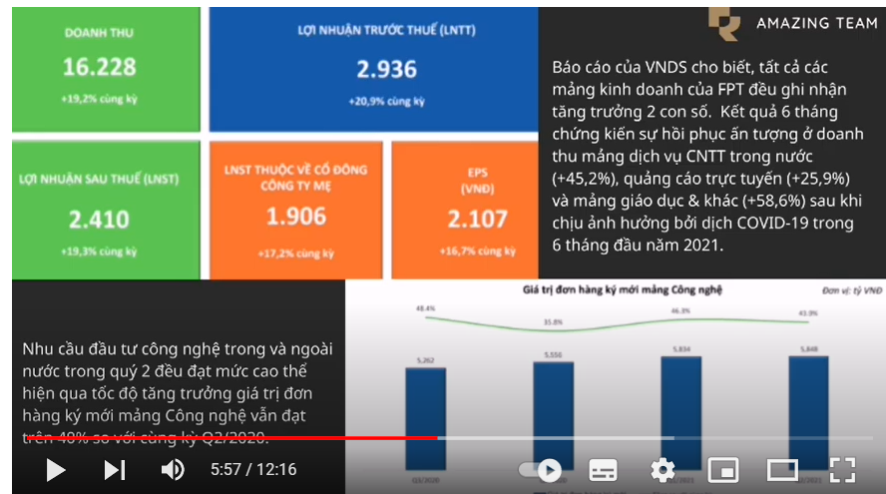**

**PHÂN CÔNG NHIỆM VỤ**

|  |  |  |  |
| --- | --- | --- | --- |
| **THÀNH VIÊN** | **NỘI DUNG** | **LÀM SLIDE & VIDEP** | **YÊU CẦU** |
| **NAM** | -Thông tin trái phiếu, Cổ phiếu  -Báo cáo tài chính của BIDV |  | Tóm lược ý chính, lấy số liệu càng tốt |
| **TRƯỜNG** | Thông tin trái phiếu, Cổ phiếu  -Báo cáo tài chính của VIETCOMBANK |  | Tóm lược ý chính, lấy số liệu càng tốt |
| **THỤC & LỄ** |  | Thục: Làm slide  Lễ: Làm video | -Slide: T cần layout thể hiện gần business một chút, về bảng biểu t cần c vẽ nó ra không thể lấy ảnh (hoặc c có ý tưởng gì nói lại vs t nhé)  - Video : T cần ghép đc nhạc vs giọng nói thuyết trình,cần video có hiệu ứng  - Tớ cần plane của ntn thì nói lại nha |
| **THẢO** | Tổng quan công ty vietcombank, bidv  Lợi thế cạnh tranh, lý do đầu tư. |  | Lấy ý chính nội dung. |
| **THUỶ** | Soạn văn bản từ nd để nói dựa trên slide để thu hình. |  | Cậu dựa theo sườn, viết thông tin theo nam, thảo, trường 🡪 để lấy văn bản đọc trong lm video nhé. |

\*Phân tích biểu đồ cổ phiếu VCB trong 5 năm:

* Phân tích biểu đồ giá vàng:

+ MACD: Đây là chỉ số tính toán, phân tích và xác định tín hiệu của một loại hàng hoá.

+ COT: Là dòng tiền chạy theo một hướng nào đó, bạn sẽ dựa vào đó đưa ra dự báo.

+ RSI: Xác định tín hiệu nên mua vào và bán ra trên thị trường vàng.

- Thu được phần lợi nhuận khi vàng tăng giá so với khoản đã mua

-Lý do nên mua vàng:

a. Lạm phát:

**- Trong bối cảnh triển vọng kinh tế thế giới trở nên khó khăn hơn khi xung đột quân sự giữa Nga và Ukraine kéo dài và đồng thời sự phục hồi sau covid khiến giá cả tăng cao là những nguyên nhân dẫn đến lạm phát duy trì ở mức cao**

**Do vậy, mà một nguyên nhân dẫn tới vị thế của vàng là công cụ phòng ngừa rủi ro hàng đầu chống lại lạm phát**

**b. Dự báo vàng có thể tăng giá, bới các yếu tố sau:**

1. **Sự gia tăng kỳ vọng lạm phát và sự suy yếu của đồng đô la sẽ là kết quả của các gói kích thích tài khóa và tiền tệ lớn.**
2. **Nhu cầu đầu tư gia tăng và nhu cầu tiêu dùng dần hồi phục ở các quốc gia sẽ hỗ trợ tỷ giá kim loại quý ở mức cao.**
3. **Trái phiếu chính phủ (nợ chính phủ) sẽ không đóng vai trò là tài sản phòng thủ khi đối mặt với lạm phát và lãi suất âm vì chúng sẽ không tạo ra thu nhập.**
4. **Tình hình địa chính trị căng thẳng sẽ dẫn đến việc vàng trở thành một công cụ bảo hiểm rủi ro trên quy mô lớn hơn.**

[**https://www.litefinance.org/vi/blog/analysts-opinions/du-bao-gia-vang/**](https://www.litefinance.org/vi/blog/analysts-opinions/du-bao-gia-vang/)

**Lạm phát:**

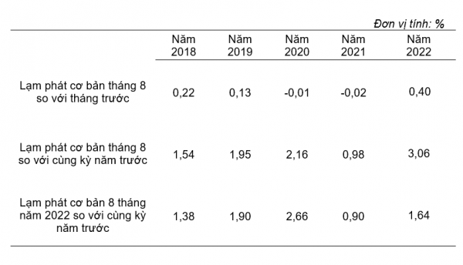

Lạm phát cơ bản[[3]](https://www.gso.gov.vn/du-lieu-va-so-lieu-thong-ke/2022/08/chi-so-gia-tieu-dung-chi-so-gia-vang-va-chi-so-gia-do-la-my-thang-8-nam-2022/" \l "_ftn3) tháng 8/2022 tăng 0,4% so với tháng trước, tăng 3,06% so với cùng kỳ năm trước. Bình quân 8 tháng năm 2022, lạm phát cơ bản tăng 1,64% so với cùng kỳ năm 2021, thấp hơn mức CPI bình quân chung (tăng 2,58%), điều **này phản ánh biến động giá tiêu dùng chủ yếu do giá lương thực và giá xăng dầu.**

**2. Chỉ số giá vàng (-0,9%)**

Giá vàng trong nước biến động trái chiều với giá vàng thế giới. Tính đến ngày 25/10/2022, bình quân giá vàng thế giới ở mức 1.766,26 USD/ounce, giảm 0,66% so với tháng 9/2022

. Giá vàng thế giới giảm khi các nhà đầu tư lo ngại Cục Dự trữ Liên bang Mỹ (FED) sẽ tăng lãi suất thêm 75 điểm cơ bản tại hai cuộc họp vào tháng 11 và tháng 12 năm nay khiến đồng USD có thể tăng giá mạnh so với các đồng tiền khác, kéo theo đà tăng lợi suất trái phiếu Mỹ và giá vàng thế giới có thể rơi vào thế bất lợi. Trong nước, chỉ số giá vàng tháng 10/2022 tăng 0,5% so với tháng trước; tăng 4,8% so với cùng kỳ năm 2021; bình quân 10 tháng năm 2022 tăng 6,08%.

**3. Chỉ số đô la Mỹ )+0.18%)**

Đồng đô la Mỹ trên thị trường thế giới tăng sau khi FED tăng lãi suất và nhiều khả năng FED sẽ tiếp tục chính sách thắt chặt tiền tệ trong thời gian dài. Tính đến ngày 25/10/2022, chỉ số đô la Mỹ trên thị trường quốc tế đạt mức 112,24 điểm, tăng 1,35 điểm so với tháng trước. Trong nước, giá đô la Mỹ bình quân trên thị trường tự do quanh mức 24.080 VND/USD. Chỉ số giá đô la Mỹ tháng 10/2022 tăng 1,84% so với tháng trước và tăng 5,42% so với cùng kỳ năm 2021; bình quân 10 tháng năm 2022 tăng 1,17%.

[**https://xaydungchinhsach.chinhphu.vn/chi-so-gia-tieu-dung-gia-vang-gia-do-la-my-thang-10-2022-119221029153610076.htm**](https://xaydungchinhsach.chinhphu.vn/chi-so-gia-tieu-dung-gia-vang-gia-do-la-my-thang-10-2022-119221029153610076.htm)

**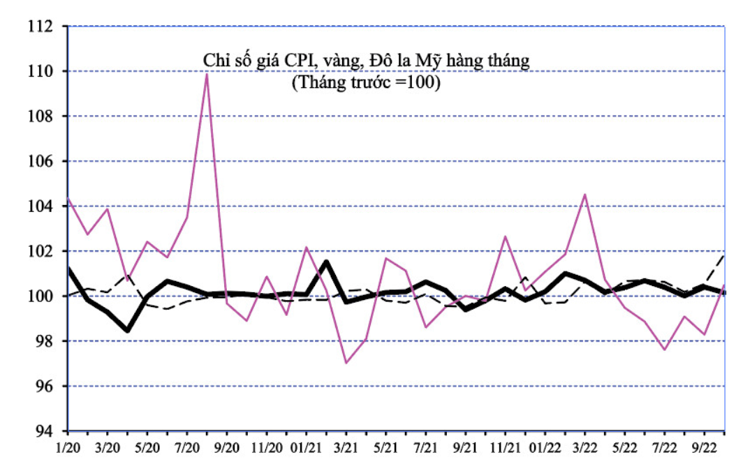**

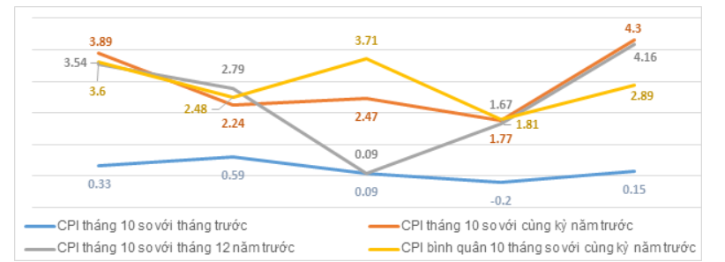

, lạm phát cơ bản tháng 10/2022 tăng 0,45% so với tháng 9/2022, tăng 4,47% so với cùng kỳ năm 2021. Bình quân 10 tháng năm 2022, lạm phát cơ bản tăng 2,14% so với cùng kỳ năm 2021, thấp hơn mức CPI bình quân chung (tăng 2,89%), điều này phản ánh biến động giá tiêu dùng chủ yếu do giá lương thực và giá xăng dầu.

Đồng đô la Mỹ trên thị trường thế giới tăng sau khi FED tăng lãi suất và nhiều khả năng FED sẽ tiếp tục chính sách thắt chặt tiền tệ trong thời gian dài. Tính đến ngày 25/10/2022, chỉ số đô la Mỹ trên thị trường quốc tế đạt mức 112,24 điểm, tăng 1,35 điểm so với tháng trước. Trong nước, giá đô la Mỹ bình quân trên thị trường tự do quanh mức 24.080 VND/USD. Chỉ số giá đô la Mỹ tháng 10/2022 tăng 1,84% so với tháng 9/2022 và tăng 5,42% so với cùng kỳ năm 2021; bình quân 10 tháng năm 2022 tăng 1,17%./.

Lý do chọn các nghành cổ phiếu ngân hàng:

1. Độ an toàn cao, rủi ro ít

Vì ngân hàng là ngành nghề hoạt động dưới sự bảo trợ của Ngân hàng Nhà nước Việt Nam. Các ngân hàng tại Việt Nam phải tuân thủ bộ quy định nghiêm ngặt cùng sự hỗ trợ tích cực từ phía Ngân hàng nhà nước để tránh tối đa tình trạng phá sản. Chính vì vậy, việc một ngân hàng tại Việt Nam rơi vào tình trạng này là vô cùng ít.

Không chỉ vậy, mọi thông tin, mọi hoạt động liên quan tới ngân hàng đều được công khai. Nhà đầu tư khi này có thể nắm bắt tình hình kinh doanh liên quan tới mã cổ phiếu mà mình định mua hoặc đang sở hữu để có những quyết định hợp lý một cách kịp thời.

1. Giá cổ phiếu ngân hàng thấp hơn so với cổ phiếu khác.

Ngân hàng đang là lựa chọn hàng đầu cho các nhà đầu tư trên thị trường chứng khoán. Ngoài lý do an toàn thì cổ phiếu này còn có mức giá khá hợp lý. Giá bán của các loại cổ phiếu ngân hàng như giá cổ phiếu ngân hàng Phương Đông, giá cổ phiếu ngân hàng Hàng hải,… đang được định giá thấp hơn so với kỳ vọng.

**CHƯƠNG 1: CỔ PHIẾU BIDV:**

1. **TỔNG QUAN CÔNG TY:**

**-Tên công ty: Ngân hàng TMCP Đầu tư và Phát triển Việt Nam**

**-Mã chứng khoán: BID**

**-Thời gian thành lập: 26/04/1957**

**-Số cổ phiếu đang lưu hành: 5.058.523.816**

**-Vốn hoá thị trường: 184.636.12 tỷ**

**Cổ đông công ty hiên tại:**

**+ Cổ phiếu nhà nước: 81%**

**+ Cổ phiếu nước ngoài: 17%**

**+ Cổ phiếu khác: 2%**

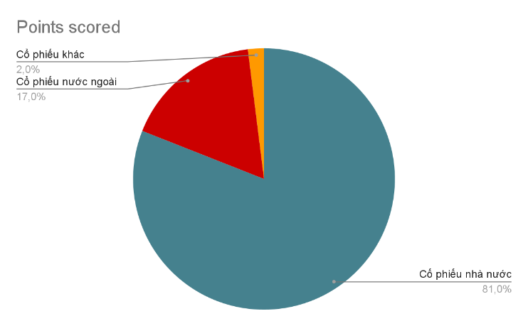

Phân tích 5 chỉ số cổ phiếu nghành ngân hàng:

1. Tăng trưởng tín dụng và chất lượng cho vay:

Chú ý ở tốc độ cho vay- xem xét **tỷ lệ nợ xấu.**

Tỷ lệ dự phòng rủi ro tín dụng trên tổng lợi nhuận tư hoạt động kinh doanh dự phòng.

Các ngân hnagf hoạt động hiệu quả sẽ có chi phí dự phòng thấp

1. Tăng trưởng huy động và chất lượng đầu vào:

+ Tỷ lệ tăng trưởng huy đôgnj tốt mới có thể tăng trưởng cho vay ra, thúc đẩy sự phát triển ngân hàng.

+ Tỷ lệ Casa càng lơn thì giá vốn rẻ, ngân hàng có nhiều lợi thế cạnh tranh

Có tỷ lệ casa lớn thì giá vốn huy động thấp.

1. Các chỉ số an toàn vốn của ngân hàng
2. Cơ cấu thu nhập ngân hàng
3. Hiệu quả kinh doanh và khả năng sinh lời

----------------------------------------------------------------------------------------------------

**Nhận xét**: Cổ phiếu nghành ngân hàng là chất lượng tài sản chứ khôgn phải hiệu quả tài sản:

* Chất lượng tài sản xủa ngân hàng:

+ Tỷ lệ nợ xấu.

+ Trái phiếu VAMC:

Giấy tờ có giá và có thời hạn do VAMC phát hành với mục đích thu nợ xấu từ các tổ chức tín dụng.

+ Tỷ lệ lãi và phí phải thu.

+ Tỷ lệ trích lập dự phong nợ xấu.

* Khi có chất lượng tài sản tốt 🡪 Hiệu quả kinh doanh mới có ý nghĩa.
* Ngân hàng có LDR càng thấp, CẢ càng cao 🡪 Thể hiện tiềm năng tăng trưởng tín dụng và phát triền bền vững
* Chỉ nên đầu tư dài hạn vào các ngân hnagf ROE cao vượt trội (cao hơn mức tăng trưởng tín dụng và bằng tối thiểu 2 lần tiền gửi tiết kiệm kỳ hạn 1 năm)

**-Luạn điểm đầu tư:**

+ BIDV tiếp tục ghi dấu ấn tượng khi lợi nhuận sau thuế tăng 29.3% trong năm 2021.

Hệ số NIM được đánh giá đã cải thiện 30 điểm phần trăm vào năm 2021 và tiếp tục đang có xu hướng cải thiện nhờ vào **lợi nhuận từ các hoạt động tín dụng bán lẻ.**

+ Nghành luôn là **ngân hàng top đầu** toàn nghành khi xét về các phương **diện như tổng tài sản, vốn chủ sở hữu, thu nhập lãi thuần.**

+ Kết thúc năm 2020, lợi nhuận sau thuế của ngân hàng **tăng 14%** so với năm 2018. Bên cạnh đó, tổng tài sản của BID tăng 13,5% thể hiện được vị thế ngân hàng Top đầu của cả nước về **quy mô tài sản.**

* Biên lãi suất ròng (NIM) của ngân hàng được duy trì ổn định ở mức 2,6%.
* Khả năng quản lý chi phí của BID được đánh giá là khá hiệu quả khi tỷ lệ chi phí/thu nhập (CIR) của doanh nghiệp chỉ rơi vào mức **36%** vào năm 2019
* Nợ xấu của doanh nghiệp được duy trì ổn định ở mức dưới 2%.

**1.Hoạt động huy động vốn:**

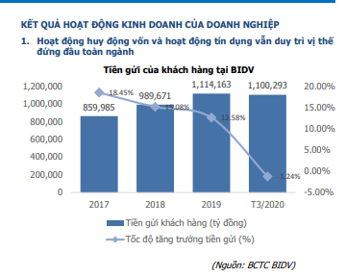

**Tổng huy động vốn tổ chức, dân cư năm 2020** của ngân hàng đạt 1.187.093 tỷ đồng,

* Tăng trưởng 12,6% so với năm 2021, đáp ứng tốt cho nhu cầu sử dụng vốn;
* Nâng tổng số nguồn vốn huy động của BIDV lên 1.374.765 tỷ đồng, tăng trưởng 12,1% so với năm 2018.
  + Trong đó tiền gửi khách hàng đạt 1.114.163 tỷ đồng, tăng trưởng 12,6% so với năm 2018, chiếm 12,8% thị phần tiền gửi khách hàng toàn ngành.
* Kết quả tích cực thể hiện vị thế của BIDV trên thị trường và sự gắn bó, tin tưởng của 300 nghìn khách hàng doanh nghiệp và gần 10,4 triệu khách hàng cá nhân đối với BIDV trong bối cảnh các ngân hàng cạnh tranh gay gắt để thu hút tiền gửi tiết kiệm của khách hàng.

**2..Cơ cấu thu nhập:**

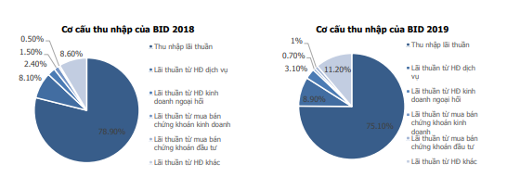

Tổng thu nhập thuần năm 2019 đạt 48.121 tỷ đồng, tăng trưởng 8,7% so với năm trước, cao nhất trong hệ thống ngân hàng TMCP.

Cùng với đó là sự chuyển dịch cơ cấu thu nhập theo đúng định hướng chiến lược, ghi nhận kết quả tích cực từ các mảng hoạt động phi lãi:

+ Thu lãi thuần đạt 35.978 tỷ đồng, tăng trưởng 3,6% so với năm trước;

+ Thu dịch vụ ròng (không gồm thu phí bảo lãnh) đạt 4.266 tỷ đồng, tăng trưởng 20%

+ Thu ròng từ kinh doanh ngoại hối đạt 1.495 tỷ đồng, tăng trưởng 44% so với năm trước;

+ Thu nợ hạch toán ngoại bảng 5.779 tỷ đồng, tăng trưởng 29% so với năm trước.

Trong quý 1/2020, thu nhập lãi thuần đạt 9.149 tỉ đồng, tăng 7,1% so với cùng kỳ 2019. Hoạt động dịch vụ tăng khá mạnh từ 876 tỉ đồng lên 1.086 tỉ đồng. Hoạt động kinh doanh ngoại hối và chứng khoán kinh doanh cũng có sự khởi sắc khi mang 419 tỉ đồng, 180 tỉ đồng lần lượt tăng 30% và 361,5%.

**3. Tăng trưởng tín dụng và chất lượng cho vay:**

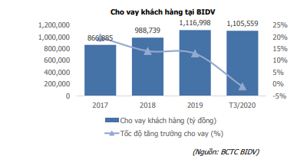

Hoạt động cho vay khách hàng của BIDV liên tục tăng trưởng qua các năm

Tốc độ tăng trưởng hoạt động cho vay khách hàng của BIDV đều đạt mức trên 10% trong 3 năm trở lại đây. Kết thúc tháng 3/2020, cho vay khách hàng của doanh nghiệp gần như không thay đổi so với thời điểm đầu năm tài chính.

1. **Tỷ lệ nợ xấu:**

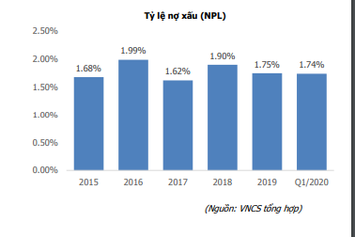

BID đang kiểm soát tốt bài toán nợ xấu thông qua thực hiện đồng bộ các biện pháp xử lý, kiểm soát chất lượng tín dụng, xử lý nợ xấu theo tinh thần của Nghị quyết số 42/NQ-QH.

Đến 31/12/2019, tỷ lệ nợ xấu cho vay tổ chức, dân cư của ngân hàng là 1,75%, tỷ lệ nợ nhóm 2 là 2,2%, đảm bảo mục tiêu kiểm soát. Kết thúc quý 1/2020, tỷ lệ nợ xấu của BIDV giảm từ 1,75% xuống còn 1,74% trong đó nợ nhóm 5 giảm 8% so với thời điểm đầu năm.

1. **Kết quả hoạt động kinh doanh:**

* Với năm 2020, Ngân hàng đã đạt được các chỉ tiêu sau:

+ Tăng trưởng huy động vốn: Tăng trưởng 9%

+ Tăng trưởng tín dụng: Tăng trưởng 9%.

+ Lợi nhuận trước thuế: 12.500

+ Tỷ lệ nợ xấu kiểm soát thấp hơn 1.7%

* Kết thúc Q1/2020, BIDV đã đạt được các kết quả sau:

• Cho vay khách hàng đạt: 1.105.558 tỷ đồng giảm 1% so với thời điểm đầu năm

. • Tiền gửi của khách hàng đạt: 1.100.292 tỷ đồng giảm 1% so với thời điểm đầu năm.

• Lợi nhuận sau thuế: 1.444 tỷ đồng, giảm 29% so với cùng kỳ năm 2019

1. **Lợi thế cạnh tranh với một số ngân hàng khác**

* Với năm 2020, Ngân hàng đã đạt được các chỉ tiêu sau:

+ Tăng trưởng huy động vốn: Tăng trưởng 9%

+ Tăng trưởng tín dụng: Tăng trưởng 9%.

+ Lợi nhuận trước thuế: 12.500

+ Tỷ lệ nợ xấu kiểm soát thấp hơn 1.7%

* Kết thúc Q1/2020, BIDV đã đạt được các kết quả sau:

• Cho vay khách hàng đạt: 1.105.558 tỷ đồng giảm 1% so với thời điểm đầu năm

. • Tiền gửi của khách hàng đạt: 1.100.292 tỷ đồng giảm 1% so với thời điểm đầu năm.

• Lợi nhuận sau thuế: 1.444 tỷ đồng, giảm 29% so với cùng kỳ năm 2019

1. **Lợi thế cạnh tranh với một số ngân hàng khác**

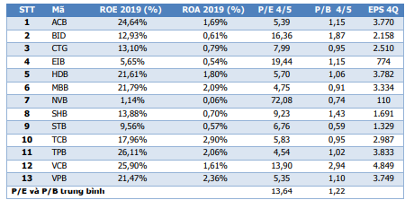

Sử dụng phương pháp P/B và phương pháp P/E chúng tôi dự tính giá trị hợp lý của cổ phiếu BID là 39.000 VND/CP ứng với mức P/B dự phóng là 2 và mức P/E là 19.

Mức giá khuyến nghị của chúng tôi cao hơn 10,4% so với giá trị hiện tại. Do vậy chúng tôi khuyến nghị khả quan với cổ phiếu BID cho mục tiêu đầu tư trung- dài hạn trong 6-12 tháng tới.

1. **Vị thế của BidV về tổng tài sản:** 
   1. **Vốn chủ sở hữu:**

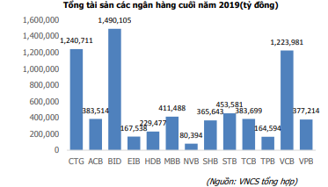

Xét về tổng tài sản của các ngân hàng niêm yết trong năm 2019, tổng tài sản của BID tăng trưởng 13,5% so với năm 2018, tiếp tục là ngân hàng TMCP có quy mô tài sản lớn nhất tại Việt Nam.

* Cơ cấu tài sản của BID được đánh giá là bền vững hơn với tỷ trọng tài sản sinh lời trên tổng tài sản đạt 95,6% tăng 1,14% so với năm 2018.
  1. **Biên lãi ròng NIM top 10 ngân hàng năm 2019**

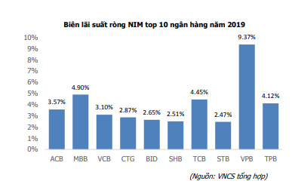

Biên lãi suất ròng (NIM) của nhóm ngân hàng đều được cải thiện tích cực trong năm 2019. Đối với BID, hệ số NIM của ngân hàng này luôn được duy trì ổn định khoảng từ 2,6%-2,9% trong khoảng 3 năm trở lại đây. Điều này phản ánh BID duy trì đồng đều trong việc huy động vốn vay và các khoản cho vay.

* 1. **Tỷ lệ xấu (NPL) top 10 ngân hàng 2019.**

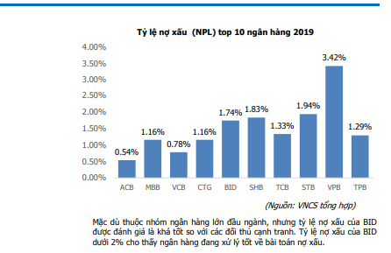

**CHUƠNG 2: TRÁI PHIẾU IBOND:**

iBond là sản phẩm trái phiếu của những doanh nghiệp hàng đầu Việt Nam, được TCBS thiết kế dành riêng cho khách hàng cá nhân có nhu cầu tăng trưởng vốn gốc đều đặn trong dài hạn và nhiều giải pháp thanh khoản linh hoạt.

1. Lý do đầu tư trái phiếu ibond:
2. Lợi nhuận cao
   * Lợi nhuận trái phiếu tại TCBS lên tới 14.5%/năm.
   * Lợi tức: (Coupon) trái phiếu được trả định kỳ 3 tháng hoặc 6 tháng/ lần, giúp khách hàng có dòng tiền đều đặn và có thể sinh lời kép trên số tiền lãi định kỳ nhận được.
3. An toàn;

* TCBS luôn đặt sự an toàn trong các sản phẩm trái phiếu gửi tới khách hàng lên hàng đầu, các trái phiếu của các doanh nghiệp đã được trải qua sự thẩm định chặt chẽ, khắt khe bởi TCB và TCBS.
* Các tổ chức phát hành trái phiếu do TCBS phân phối đều là các tổ chức doanh nghiệp uy tin, có hoạt động sản xuất kinh doanh được công bố thông tin minh bạch, công khai và rõ ràng.
* Phần lớn các trái phiếu tại TCBS đều có tài sản đảm bảo hoặc có bảo lãnh thanh toán từ Ngân hàng Techcombank.

1. Thanh khoản linh hoạt:

* Trái phiếu iBond còn có thể cầm cố để vay tại Techcombank trong trường hợp khách hàng cần tiền nhưng chưa muốn bán trái phiếu.

1. Đầu tư trái phiếu Techcom Securities:

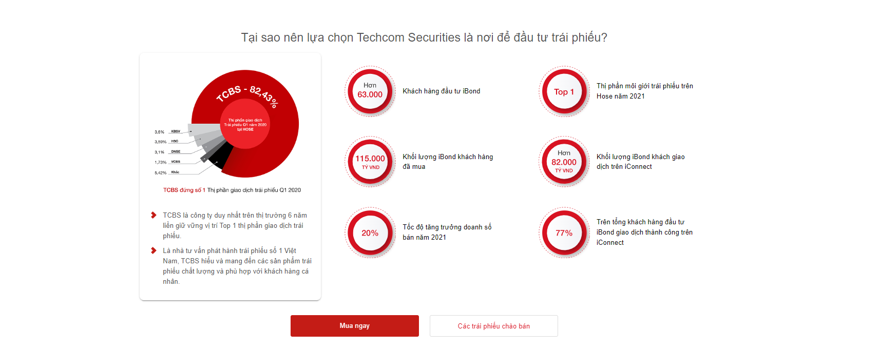

Trái phiếu doanh nghiệp Vingroup:

**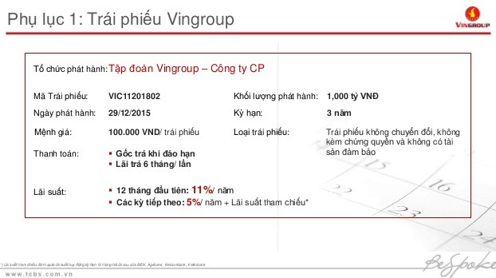**

Nên đầu tư trái phiếu doanh nghiệp của Vingroup:

1. **Khả năng thanh toán:**

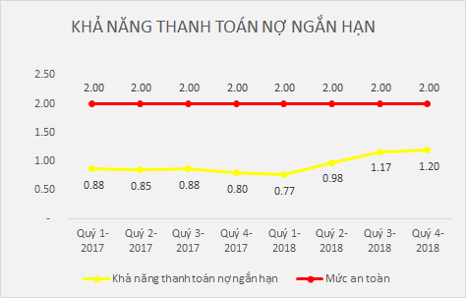

Nhận xét:

Khả năng thanh toán nợ ngắn hạn của công ty qua 8 quý có xu hướng tăng.

Tuy nhiên vẫn còn thấp và xa mức an toàn 🡪 Dấu hiệu này cho thấy công ty đang dùng nguồn vốn ngắn hạn đầu tư dài hạn. Điều này đem đến nhiều rủi ro cho doanh nghiệp.

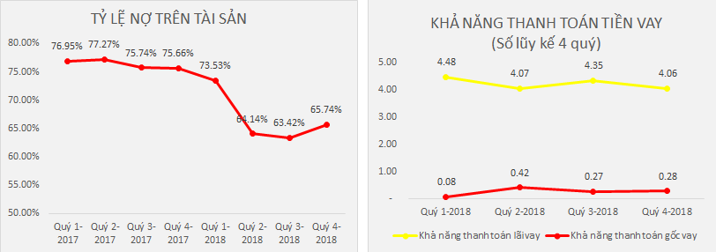

Nhận xét:

Tỷ lệ nợ trên tài sản giảm dần qua các quý, ở quý 4-2018 xuống còn 65.74%.

Tỷ lệ nợ giảm là một tín hiệu tốt tuy nhiên vẫn đang ở mức khá là cao.

+ Khả năng thanh toán lãi vay biến động nhẹ ở khoảng 4.24 lần.

+ Khả năng thanh toán lãi vay đang ở mức tốt tuy nhiên vẫn thấp hơn so với các doanh nghiệp cùng ngành (bình quân ngành là 6 lần).

+ Khả năng thanh toán gốc vay tăng nhưng vẫn ở mức thấp.

**c.Khả năng sinh lời:**

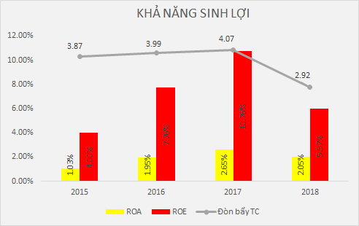

Nhận xét:

Khả năng sinh lợi của công ty qua 4 năm có sự biến động.

ROA và ROE tăng liên tực từ 2014 đến 2017 và đến năm 2018 thì giảm gần một nửa so với năm 2017 xuống còn 2.05% và 5.97%.

🡪Tỷ suất sinh lợi như vậy là khá thấp, thấp hơn rất nhiều so với bình quân ngành.

Đòn bẩy tài chính giảm đáng kể từ 4.07 lần năm 2017 xuống còn 2.92 lần năm 2018. Việc giảm bớt đòn bẩy tài tài chính có thể giúp doanh nghiệp giảm

bớt những rủi ro tài chính nhưng cũng làm ảnh hưởng không nhỏ đến ROE.

1. **Lý do chọn đầu tư trái phiếu vingroup:**

+Tín dụng còn dư địa tăng trưởng tốt trong dài hạn

+ Số lượng khách hàng tăng nhanh nhờ chiến lược tiếp thị và bán hàng hiệu quả với sự hỗ trợ của ngân hàng số.

+ Duy trì lợi thế và chi phí vốn

+ Các công ty con hoạt động hiệu quả giúp thu nhập ngoài lãi tăng trưởng mạnh mẽ

+ Giảm chi phí hoạt động nhờ ứng dụng công nghệ và số hoá hoạt động.

CHƯƠNG 3: ĐẦU TƯ VÀNG:

* Lý do chọn đầu tư vàng:

1. Lạm phát:
2. Lạm phát cơ bản[[3]](https://www.gso.gov.vn/du-lieu-va-so-lieu-thong-ke/2022/08/chi-so-gia-tieu-dung-chi-so-gia-vang-va-chi-so-gia-do-la-my-thang-8-nam-2022/#_ftn3) tháng 8/2022 tăng 0,4% so với tháng trước, tăng 3,06% so với

Lạm phát cơ bản[[3]](https://www.gso.gov.vn/du-lieu-va-so-lieu-thong-ke/2022/08/chi-so-gia-tieu-dung-chi-so-gia-vang-va-chi-so-gia-do-la-my-thang-8-nam-2022/#_ftn3) tháng 8/2022 tăng 0,4% so với tháng trước, tăng 3,06% so với cùng kỳ năm trước. Bình quân 8 tháng năm 2022, lạm phát cơ bản tăng 1,64% so với cùng kỳ năm 2021, thấp hơn mức CPI bình quân chung (tăng 2,58%), điều **này phản ánh biến động giá tiêu dùng chủ yếu do giá lương thực và giá xăng dầu.**

**Do tình hình lạm phát tăng cao 🡪 Fed sử dụng chính sách thắt chặt tiền tệ 🡪 Tăng lãi suất 🡪 Giá vàng giảm.**

**CPI (chỉ số tiêu dùng)**

1. Căng thẳng kinh tế:

ảnh hưởng nga

1. Chuyển động của đô la Mỹ:

-Chỉ số giá USD

1. Phân tích cung- cầu:

* Cung cầu của mua vàng
  + - * Ưu điểm

+ Tính thanh khoản khoản: Vàng dễ dàng được chuyển thành tiền ở bất cứ nơi đâu trên thế giới. Bên cạnh tiền mặt, độ phổ biến và tính thanh khoản của vàng rất cao.

+ Sự đa dạng hoá: Thêm đầu tư vàng là thêm vào danh mục đầu tư của bạn sự đa dạng hóa và giảm thiểu sự rủi ro. Thêm nữa, vàng thường biến động ngược chiều với thị trường chứng khoán và tiền tệ, nó cung cấp một cách rất hiệu quả để đa dạng hóa đầu tư.

+ Lưu giữ giá trị: Vàng luôn được giữ giá trị qua thời gian. Ngay cả khi giá vàng giảm thì giá trị cơ bản của nó cũng không thay đổi nhiều. Điền này phần lớn đến từ việc một lượng vàng nhất định có bản chất là hàng hóa. Trong khi đó, tiền tệ là một dạng tiền pháp định và không có giá trị cố hữu.

+ Tự bảo hiểm chống lạm phát: Khi lạm phát xảy ra vàng lại tăng giá. Từ khi vàng được định giá bằng đồng đô la Mỹ, bất cứ sự suy giảm nào của đồng đô la sẽ dẫn tới việc vàng tăng giá. Điểm lợi khi thị trường lạm phát, vàng sẽ là kênh đầu tư tốt cho bạn.

* + - * Nhược điểm:
* Vàng là kênh không đem lại [thu nhập thụ động](https://finhay.com.vn/thu-nhap-thu-dong/). Vàng cũng không cho bạn một khoản tiền lãi hoặc cổ tức như trái phiếu hay thị trường chứng khoán đem lại. Điều bạn có thể làm là bán vàng đi khi nó tăng giá. Khoản chênh lệch đó sẽ làm tăng thu nhập của bạn.
* Cần nơi lưu trữ và bảo hiểm ở dạng vật chất. Nếu bạn mua vàng ở dạng giấy tờ có giá trị thì phải lưu trữ nó và có bảo hiểm.
* [Giá vàng tại Việt Nam](https://finhay.com.vn/gia-vang-hom-nay/) chịu ảnh hưởng khá nhiều từ các Chính sách điều hành thị trường của Chính Phủ. Vì vậy, nhiều khi giá vàng trong nước có sự chênh lệch khá lớn so với giá vàng thế giới. Những biến động kéo theo đó cũng không đồng nhất với diễn biến giá vàng thế giới. Do đó, sự rủi ro từ việc đầu cơ vàng ngắn hạn là có thể xảy ra.

TÀI LIỆU THAM KHẢO:

<https://file.aladin.finance/publicresource/c305dbb45f0630e3fb7d476707be8c7d.pdf>

+ Cổ phiếu BidV là ngân hàng có triển vọng nhờ những định hướng phát triển rõ ràng, và có lợi thế cạnh tranh về quy mô tài sản. nên Bidv vẫn là một nghành tiềm năng trong đầu tư cổ phiếu.

+ Trái phiếu Vingroup: Là doanh nghiệp uy tín, đảm bảo được rủi ro vỡ nợ, đảm bảo được sự an toàn cho các nhà đầu tư;

+ Vàng: Là công cụ bảo hiểm an toàn khi lạm phát tăng cao. Nhưng đây là kênh thu nhập thụ động, sẽ có thu nhập từ khoảng chênh lệch từ giá vàng tăng – giá gốc đã mua, nên sẽ cần xét thời điểm giữa bán ra và mua vào, nên đây là kênh thu nhập trung hạn.

Danh mục cuối cùng mà nhóm chúng mình lựa chọn đầu tư là vàng bởi vì khi đứng trước tình hình kinh tế thị trường có nhiều biến động phức tạp như hiện nay như sự xung đột nga và ucraina kéo dài, lạm phát tăng cao,

 Cùng diễn biến tăng lãi suất, thu hẹp chính sách tiền tệ, tài khoá ở nhiều quốc gia, làm cho các lớp tài sản như cổ phiếu, trái phiếu, cũng bị biến động theo và nguy cơ sụt giảm bất cứ lúc nào.

Trước bối cảnh diễn biến phức tạp đó, chúng mh muốn lựa chọn đầu tư an toàn từ vàng là bởi vì:

+ Có tính thanh khoản: Vàng dễ dàng được chuyển thành tiền ở bất cứ nơi đâu trên thế giới. Bên cạnh độ phổ biến và tính thanh khoản của vàng rất cao.

+ Sự đa dạng hoá danh mục đầu tư: đầu tư vàng l và giảm thiểu sự rủi ro. Thêm vào vàng thường biến động ngược chiều với thị trường chứng khoán và tiền tệ, nó cung cấp một cách rất hiệu quả nhất.

+ Lưu trữ giá trị: Vàng luôn được giữ giá trị qua thời gian. Ngày cả khi giá vàng giảm thì giá trị cơ bản vàng cũng không thay đổi nhiều.

+ Tự bảo hiểm chống lạm phát: Khi lạm phát xảy ra vàng lại tăng giá. Nó sẽ đem lai lợi ích khi thị trường lạm phát, nó sẽ trở thành một kênh đầu tư tốt cho thời điểm hiện tại.

Cuối cùng thì mình sẽ phân bổ danh mục đầu tư như sau 500 tr ph

**Tiếp theo là cách phân bổ số tiền 500tr của nhóm chúng mình cho các hạng mục đầu tư mà nhóm chúng mh đã cân nhắc dựa trên mức độ an toàn và lợi nhuận nhất.**

**Chia theo tỷ lệ: 60: 20:20.**

-     Trái phiếu ibond vingroup chiếm 60% trên tổng số tiền với 300 triệu

-        Cổ phiếu BIDV chiếm 20% với 100tr với giá mua quanh vùng 35700/ 1 cổ phiếu.

-        Số tiền còn lại là 100 triệu thực hiện mua vàng miếng SJC

**Dưới đây là chiến lược đầu tư cho các danh mục đầu tư mà chúng mh đã lựa chọn:**

* Chiến lược dài hạn: Cổ phiếu BIDV, Trái phiếu Ibond
* Chiến lược trung hạn: Vàng

Khi chúng mình cảm thấy rằng:

+ Cổ phiếu BidV là ngân hàng có triển vọng 2023-2025 nhờ những định hướng phát triển rõ ràng, và có lợi thế cạnh tranh về **quy mô tài sản**. nên Bidv vẫn là một ngành tiềm năng trong đầu tư trong dài hạn

+ Trái phiếu Vingroup: Là doanh nghiệp uy tín, đảm bảo được rủi ro vỡ nợ, đảm bảo lợi nhuận các năm trong khoảng thời gian dài.

-> Cổ phiếu bidv và trái phiếu vingroup nên đầu tư dài hạn.

+  Còn Vàng: Là công cụ bảo hiểm an toàn khi lạm phát tăng cao. Nhưng đây là kênh thu nhập thụ động, sẽ nhận thu nhập từ khoảng chênh lệch từ giá vàng tăng – giá gốc đã mua, nên sẽ cần xét thời điểm giữa bán ra và mua vào, nên đây là kênh thu nhập trung hạn.

Trên đây là những gì mà nhóm chúng tôi đã phân tích và đầu tư như thế nào, hi vọng nó có thể đem đến nhiều lợi ích và giúp bạn có cái nhìn tổng quan nhất. Cảm ơn mn đã lắng nghe mh nói.